Работодатели Самарской области!
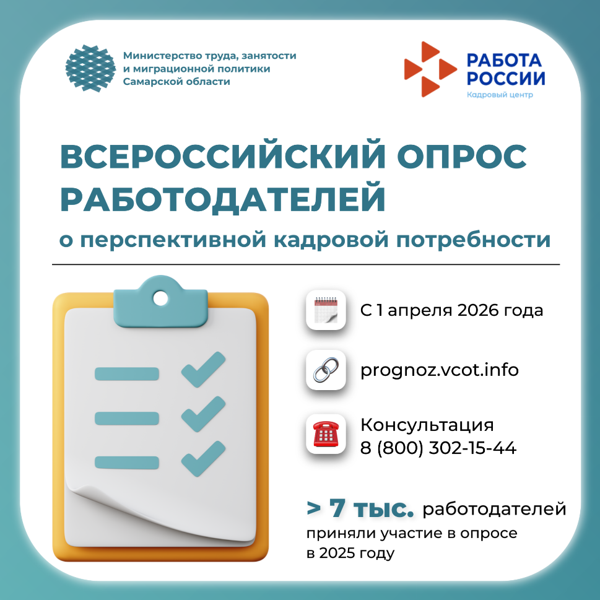
С 1 апреля 2026 года стартует Всероссийский опрос работодателей о перспективной кадровой потребности. Итоги исследования станут основой для обновления образовательных программ – они определят каких специалистов в ближайшие годы будут выпускать колледжи и вузы региона.
Как принять участие?
Для участия работодателю необходимо зарегистрироваться на плафторме ФГБУ «ВНИИ труда» Минтруда России: https://prognoz.vcot.info/
📞 Горячая линия Кадрового центра «Работа России» Самарской области: 8-800-302-15-44 (звонок бесплатный).
🏢 Офлайн-помощь: обратитесь в свой территориальный центр занятости населения. Список адресов и контактов доступен по ссылке: https://clck.ru/3RjywH.

